Лабораторная работа № 6
Оптическая схема лазерных устройств полиграфии

Цель работы: ознакомление с конструкцией и принципом работы лазерной записывающей головки, а также с методикой светоэнергетического расчета лазерного сканирующего устройства.

1. Краткие теоретические сведения

Наиболее распространенная в электрофотографических принтерах оптическая схема экспонирования с использованием лазера для записи изображения приведена на рис. 1.
Развертка по координате x происходит при вращении многогранного зеркала, а по координате y — при вращении электрофотографического цилиндра. Следует отметить, что при записи изображения полупроводниковыми лазерами с выходной мощностью 5—15 мВт, работающими в инфракрасной области спектра 760—850 нм, с величиной пятна 55 мкм, экспозиция достигает 5—10 мДж/м². при этом начальный потенциал органического ЭФС снижается от –600 до –100 В.
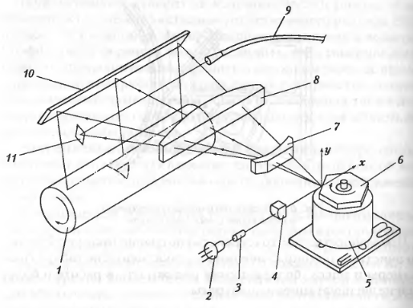
Рис 1 Оптическая схема лазерного принтера:
1 — электрофотографический цилиндр; 2 — полупроводниковый лазер; 3 — модулятор;
4 — коллиматорная линза; 5 — привод дефлектора; 6 — многогранное зеркало;
7 — сферическая линза; 8 — тороидальная линза; 9 — датчик начала строки;
10 — отклоняющее зеркало; 11 — зеркало датчика.

2. Расчет мощности лазерного излучения ФНА
Расчет мощности Р лазерного излучения, необходимого для записи фотографического изображения с оптической плотностью D можно выполнить в следующем порядке.
При известной экспозиции H с учетом спектральной чувствительности фотоматериала получим требуемую экспозицию H_{тр}:
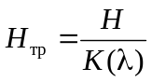,
где К(λ) — коэффициент спектральной чувствительности.
Чтобы получить такую экспозицию, необходимо создать освещенность Е_{тр} (лк) фотоматериала:
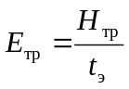,
где t_{э} — время экспонирования, с.
Время экспонирования t_{э} определяется как время пробега лазерным лучом расстояния, равного диаметру светового пятна d (мм), т.е. величине, обратной разрешению (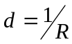):
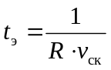,
где v_{ск} — линейная скорость сканирования, м/с; R — разрешение при сканировании, тч/м.
Тогда требуемая освещенность фотоматериала должна составлять
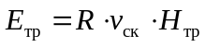
Для создания такой освещенности в световом пятне площадью 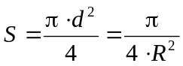 (м²) нужен световой потоке светотехнических единицах Ф_{тр} (лм):
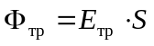.
Через механический эквивалент света А можно перейти к световому потоку в энергетических единицах:
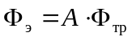
где Ф_{э} — световой поток. Вт; А = 0.001466 Вт/лм.
Мощность лазера Р_{тр} (Вт), требуемая для записи изображения необходимой плотности на выбранном фотоматериале с заданной скоростью сканирования, должна быть равна
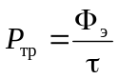,
где τ — коэффициент пропускания оптической системы.

2. Задание по работе

1. Описать конструкцию и принцип действия акусто-оптического модулятора.
2. Лазерное сканирующее устройство записывает изображение с разрешением R dpi. При этом скорость сканирования составляет v_{ск} м/с. Определить требуемую мощность лазера, если для записи изображения на светочувствительном материале необходима экспозиция Н лк-с, а коэффициент спектральной чувствительности этого материала равен К(λ), коэффициент пропускания оптической системы составляет τ.

Вариант | R, dpi | v_{ск}, м/с | Н, лк*с | К(λ) | τ | Pтр, Вт
1 | 1210 | 175 | 10 | 0,45 | 0,07 | 52,865
2 | 1270 | 175 | 10 | 0,50 | 0,08 | 39,664
3 | 1372 | 175 | 10 | 0,55 | 0,09 | 29,669
4 | 1693 | 175 | 10 | 0,45 | 0,1 | 26,448
5 | 2032 | 175 | 10 | 0,50 | 0,09 | 22,036
6 | 2400 | 200 | 12 | 0,55 | 0,08 | 26,168
7 | 2438 | 200 | 12 | 0,45 | 0,07 | 35,982
8 | 2540 | 200 | 12 | 0,50 | 0,08 | 27,198
9 | 3387 | 200 | 12 | 0,55 | 0,09 | 16,482
10 | 4064 | 200 | 12 | 0,45 | 0,1 | 15,11
11 | 5080 | 225 | 10 | 0,50 | 0,09 | 11,333
12 | 1210 | 225 | 10 | 0,55 | 0,08 | 48,66
13 | 1270 | 225 | 10 | 0,45 | 0,07 | 64,758
Вариант | R, dpi | v_{ск}, м/с | Н, лк*с | К(λ) | τ | Pтр, Вт
14 | 1372 | 225 | 10 | 0,50 | 0,08 | 47,205
15 | 1693 | 225 | 10 | 0,55 | 0,09 | 30,913
16 | 2032 | 200 | 12 | 0,45 | 0,1 | 30,22
17 | 2400 | 200 | 12 | 0,50 | 0,09 | 25,587
18 | 2438 | 200 | 12 | 0,55 | 0,08 | 25,76
19 | 2540 | 200 | 12 | 0,45 | 0,07 | 34,537
20 | 3387 | 200 | 12 | 0,50 | 0,08 | 20,397
21 | 4064 | 175 | 10 | 0,55 | 0,09 | 10,016
22 | 5080 | 175 | 10 | 0,45 | 0,1 | 8,814
23 | 3387 | 175 | 10 | 0,50 | 0,09 | 13,22
24 | 4064 | 175 | 10 | 0,55 | 0,08 | 11,268
25 | 5080 | 175 | 12 | 0,45 | 0,07 | 15,11
Номер варианта соответствует номеру студента в журнале группы.

3. Содержание отчета

1. Название работы
2. Цель работы.
3. Выполненное задание
4. Вывод.

4. Контрольные вопросы

1. Перечислите основные элементы оптической системы лазерного принтера.
2. Опишите принцип действия модулятора.
3. Опишите конструкцию и принцип действия дефлектора.
4. Каким образом обеспечивается продольная и поперечная развертка лазерного луча?
5. Методика светоэнергетического расчета лазерного сканирующего устройства.

